**Lista 3 – Exercício de Procedimentos - Complementar**

~~1. Faça um procedimento que leia o raio de uma esfera e calcula o seu volume (v = 4/3.~~**~~π~~** ~~.R~~~~3~~~~).~~

~~2. Escreva um procedimento que leia as 3 notas de um aluno e um número. Se o número for 1 o procedimento calcula a média aritmética das notas do aluno, se for 2, a sua média ponderada (pesos: 5, 3 e 2) e se for 3, a sua soma. Exibir a resultado calculado.~~

**Média Aritmética:**

http://www.infoescola.com/wp-content/uploads/2009/08/media-aritmetica-simples.jpg

**Média Ponderada:**

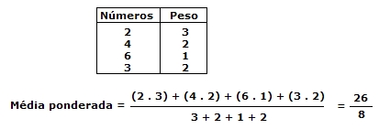

~~3. Faça um procedimento que leia um valor inteiro e positivo e exiba se este ele é par ou ímpar.~~

4. ~~Faça um procedimento que leia o tempo de duração de uma fábrica expressa em segundos e exiba esse tempo em horas, minutos e segundos.~~

~~5. Faça um procedimento que leia a idade de um nadador por e exiba a categoria desse nadador de acordo com a tabela abaixo:~~

|  |  |
| --- | --- |
| **Idade** | **Categoria** |
| 5 a 7 anos | Infantil A |
| 8 a 10 anos | Infantil B |
| 11-13 anos | Juvenil A |
| 14-17 anos | Juvenil B |
| Maiores de 18 anos (inclusive) | Adulto |

6. ~~Faça um procedimento que leia um valor inteiro e exiba se o valor é positivo ou negativo.~~